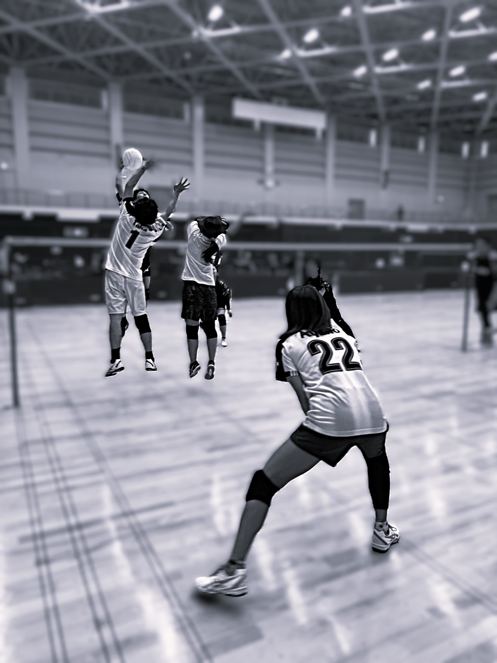

**恵庭市民**

**ミニバレー大会**

**３/９（日）　８：３０～**

**恵庭市総合体育館**

**種目　　　　一般フリーの部**

**協会女子の部・混成の部**

**対象　　　 恵庭市民、及び恵庭市内に通勤・**

**通学している人（中学生以上可）**

**参加費　 １人５００円**

申込日　　　　　 ２月７日（金）１８：３０～１９：３０

恵庭市総合体育館特設受付にて

申込方法　　　 恵庭市総合体育館に備え付けの申込用紙に

必要事項を記入の上、参加費を添えて申し込み

※要項を必ず確認してください。

問い合わせ先　 恵庭ミニバレー協会

さとう☎３６-５７５８　　みや☎０９０－９５２０-９８２８